Fleury Vannier & Sophie Dubois

Mariage : 11 août 1852, Sault au Récollet, Montréal, Québec.
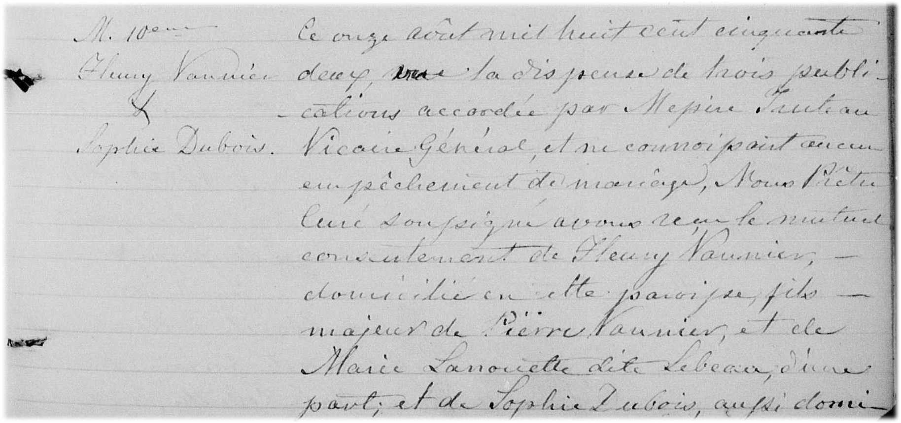
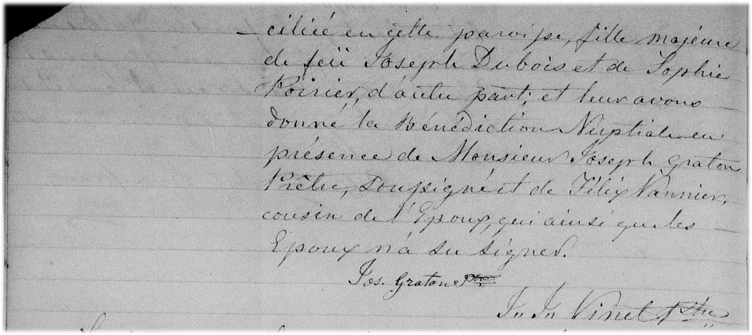

M-10^{ième} Ce onze août mil huit cent cinquante deux, vu la dispense de trois publications accordée par
Messire Truteau Vicaire Général et ne connaissant aucun empêchement de mariage, Nous Prêtre
Curé soussigné avons reçu le mutuel consentement de Fleury Vannier domicilié en cette paroisse
fils majeur de Pierre Vannier et de Marie Lanouette dite Lebeau d’une part ; et de Sophie Dubois
aussi domicilié en cette paroisse, fille majeure de feu Joseph Dubois et de Sophie Poirier d’autre
part; et leur avons donné la Bénédiction Nuptiale en présence de Monsieur Joseph Graton Prêtre
soussigné et de Félix Vannier cousin de l’Epoux, qui ainsi que les Epoux n’a su signer.

Jos. Graton ptre
Jn Jn Vinet ptre.

Référence : Family Search.

